2023宏國德霖科技大學企業管理系冬令營
- 活動地點：宏國德霖科技大學
- 活動日期：112年2月8日(三)
- 活動內容：
宏國德霖科技大學企業管理系特舉辦一天的冬令營活動，營隊提供對商學經營有興趣的高中、職生一個活潑多元的模擬體驗課程，讓參與學生體驗如何擬定行銷決策、人事決策及投資決策，透過實作樂趣帶入對實務企業經營之了解。期許參與者能在一天時間內瞭解企業管理的輪廓，以助其未來大學科系之選擇。
- 參加對象：全國高中職學生
- 活動地點：本校堉琪樓四樓電腦教室/商學館504教室
- 活動內容：
時 間 | 內 容 | 主 講 者
09:30~10:00 | 報 到
10:00~10:20 | 企管系簡介 | 企業管理系 陳慧如主任
10:20~12:00 | 股票投資模擬 | 企業管理系 李旻儒老師
12:00~13:00 | 用 餐 時 間
13:00~14:30 | 零售專家模擬 | 企管系 陳詠晴老師
14:30~16:00 | 拍賣桌遊 | 企管系學會
16:00~16:30 | 結業式 | 企業管理系 陳慧如主任
16:30~ | 賦歸

- 報名方式：
請填妥以下表格，統一以email郵件報名；E-mail：badpadm@mail.hdut.edu.tw
校門口
宏國德霖科技大學 2023宏國德霖科技大學企業管理系冬令營 報名表
姓 名 |  | 性 別
就讀學校 |  | 連絡電話
就讀系科 |  | 身分證字號
就讀年級 |  | Line ID
生日 | 年 月 日 | 葷/素食
地 址

*全程參加核發7小時研習證書。
*參加學員請填寫完整資料，以利辦理保險作業。
*團體報名學校，請另外填寫團體報名表。
*活動計畫書、報名表可於企管系網頁下載https://ba.hdut.edu.tw/news/

堉琪樓
- 112年2月8日(三)當日早上9:30-10:00，於本校堉琪樓四樓辦理報到，參加學員請自行來校。
- 全程參與活動者，發給活動研習證書共7小時。
- 報名截止日期為112年2月3日(五)，錄取名單公布於企管系網站https://ba.hdut.edu.tw/news/
- 參加活動者提供午餐與茶水。
- 研習證書於當日活動結束後即會發放。
- 如有任何問題請洽：宏國德霖科技大學企管系陳慧如主任，電話：2273-3567分機332轉3或emal：badpadm@mail.hdut.edu.tw。
公車：台北客運245路、656路、657路、231路及大有巴士262(全)路；搭乘捷運板南線至海山站下車，再由3號出口轉乘656路公車即可抵達。
學校地址：新北市土城區青雲路380巷1號
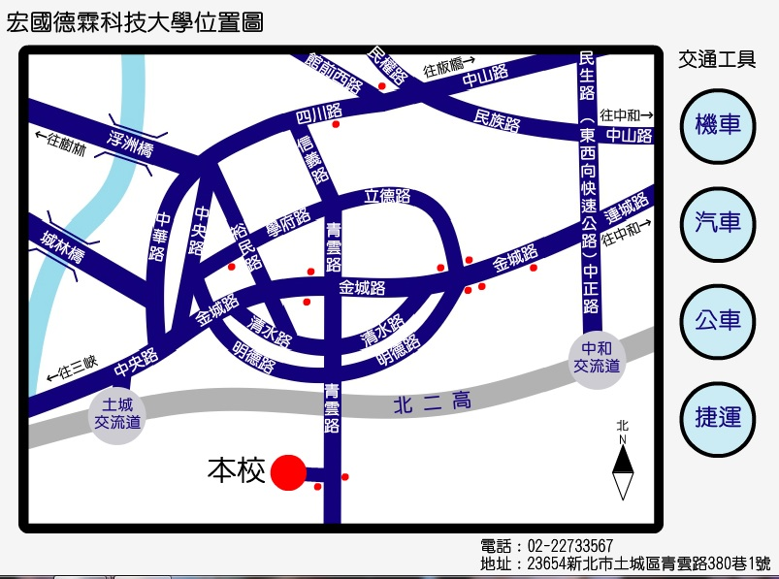
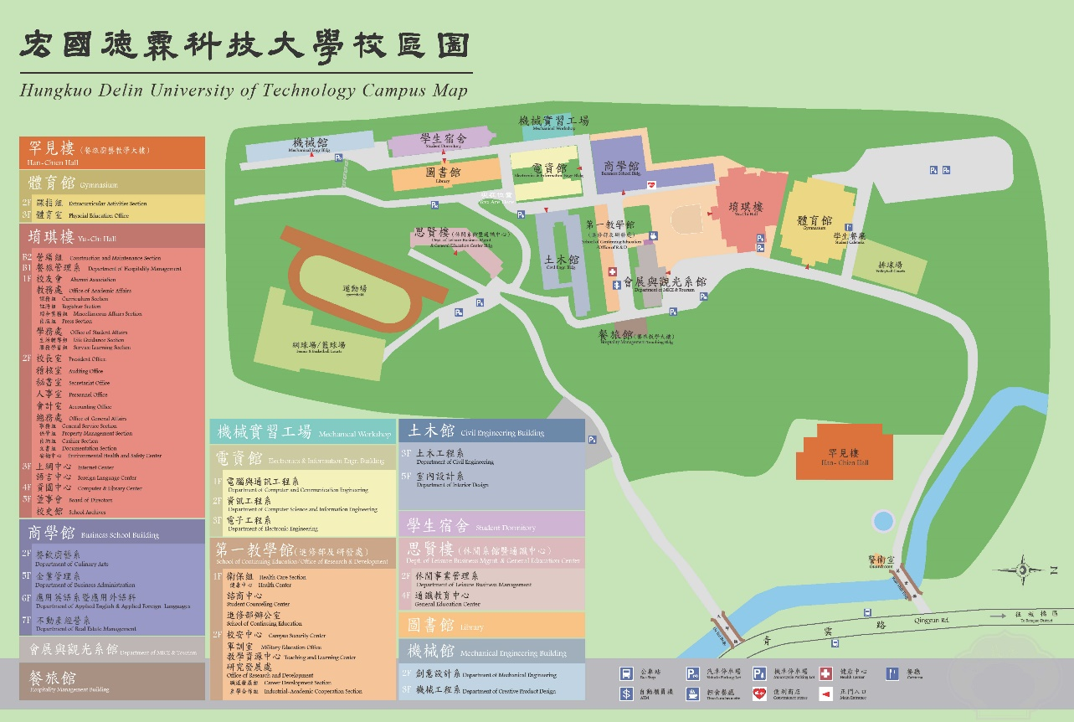
校門口
堉琪樓
商學館

